* * * NYHED * * * NYHED * * * NYHED * * * NYHED * * * NYHED * * * NYHED * * *

PÅ TIRSDAG UDKOMMER TO NYE TITLER I SPIRALBOGSSERIEN – STADIG 10 EKS. I DISPLAY
SERIEN ER MEGET POPULÆR HOS BÅDE BØRN OG VOKSNE

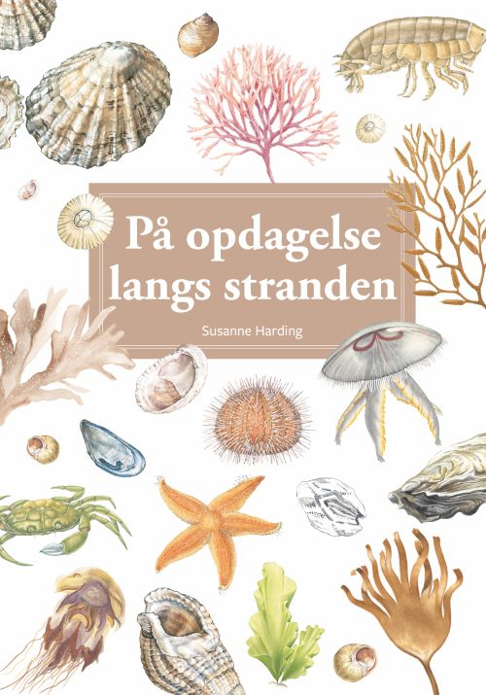


ISBN, Cocktails og mocktails, DISPLAY: 9788771421903
ISBN, På opdagelse langs stranden, DISPLAY: 9788771421781
Udkommer d. 14. april 2026

Cocktails og mocktails
Man behøver ikke at være professionel for at lave gode cocktails, mocktails og longdrinks.
Denne lille, praktiske lommebog beskriver, hvilket drinksudstyr man skal bruge, og hvordan man bruger det, samt de grundteknikker, man skal lære for at lave de lækreste og mest smagfulde drinks uden at få præstationsangst. Som med madlavning gør øvelse mester, og med grundteknikkerne indøvet, går det meget lettere.
Udover drinksudstyr og grundteknikker er bogen fyldt med gode opskrifter for enhver smag og har beskrivelser af, hvordan de tillaves og serveres.
Forfatteren, Carsten Paludan, har været mere end 30 år i restaurationsbranchen med hovedvægt på bardrift og uddannelse af barpersonale. Derudover er han uddannet kellner.

På opdagelse langs stranden
Danmark har næsten 9.000 km kystlinje, og intet sted i landet er der længere end 50 km til havet. Stranden er derfor et populært udflugtsmål, ikke kun til sommerferiens dukkert, men året rundt i efterårsstorm og bidende frostdage.
Langs stranden kan både børn og voksne gå på opdagelse og se nærmere på dyr og planter, som strøm og bølger har skyllet op af havet. Strandturen giver endnu større udbytte, hvis man kender de organismer, man finder i opskyllet.
Denne lille bog beskriver de mest almindelige og iøjnefaldende dyr og planter, man kan finde langs stranden – gopler, sneglehuse, muslingeskaller, krebsdyr, søpindsvin, farvestrålende tangplanter og mange andre spændende organismer fra havet – og giver tips til, hvor man bedst kan finde dem.
Forfatter er Susanne Harding, der er biolog og har mange års erfaring med undervisning og formidling af natur og forfatter på flere titler i spiralbogsserien.

Øvrige titler med spiralryg
